Prva naloga:
a. Preverjanje osnovnega znanja
1. Končni rezultati preverjanja znanja pri predmetu geografija na fakulteti so: 9,7 – 9,8 – X – 8,6 – 9,7. Če je povprečje teh ocen 9,2, koliko je manjkajoča vrednost X?
a. 8,4
b. 9,8
c. 8,2

2. V kateri starostni skupini v prebivalstveni piramidi za Slovenijo je največ moških, 2016?

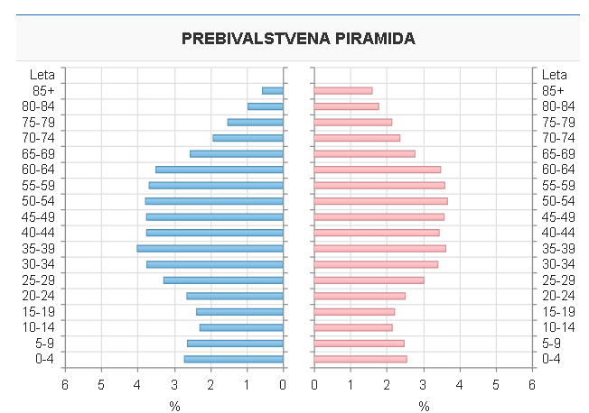
moški ženske

a. Od 25 do 29 let?
b. Od 60 do 64 let?
c. Od 35 do 39 let?

3. Označi napačno trditev:

a. Varianca je vedno višja od aritmetične sredine.
b. Aritmetična sredina je niz vrednosti, ki so vedno višje ali enake najmanjši od teh vrednosti.
c. Standardni odklon je merilo disperzije.

4. Najstnikova ocena pri predmetu matematika je v 95. percentilu v njegovem razredu. To pomeni:

a. Njegova ocena pri matematiki je višja od 95 % ocen njegovih sošolcev.
b. Uspelo mu je.
c. Njegova ocena je enaka ali pa večja od 9,5.

5. Košarkar je pri izvajanju prostih metov 75-odstotno uspešen. Kolikšna je verjetnost, da bo na treningu izvajanja prostih metov prvič zgrešil v tretjem poskusu?

a. 7/64
b. 9/64
c. 12/64

